Нормальное распределение: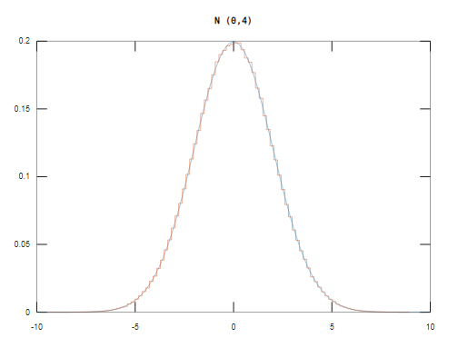

Равномерное распределение:

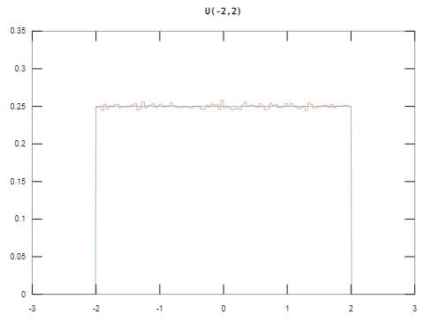

В обоих случаях график гистограммы приближается к графику плотности распределения.

Нормальное распределение:

Критерий Пирсона:



Во всех случаях гипотеза принимается.

Ошибки первого рода:



Ошибки второго рода:



Равномерное распределение:

Критерий Пирсона:



Во всех случаях гипотеза принимается.

Ошибки первого рода:



Ошибки второго рода:



Вероятность ошибки первого рода стремится к (1 – gamma) с увеличением n.

Вероятность ошибки второго рода уменьшается с ростом сдвига.